标识牌询价清单
序号 | 货物名称 | 参考图片 | 规格参数（mm） | 单位 | 报价/元 | 3年预估采购量
1 | 胸卡 |  | 双层2㎜亚克力印刷  别针或强磁铁 | 个 |  | 600
2 | 工作证人像牌 | 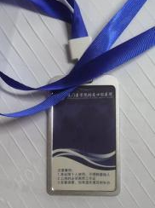 | 工作证90*54㎜  型材外框+带子+人像工作卡 | 套 |  | 400
3 | 工作证挂牌 | 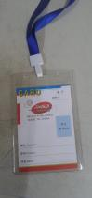 | 带子+塑料外壳120*85㎜ | 套 |  | 300
4 | 科室牌 | 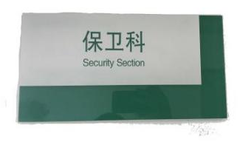 | 双层亚克力UV  厚度8mm+3mm  H160mm*L320mm，  含设计制作安装 | 个 |  | 120
5 | 门牌 |   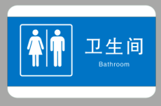 | 三层亚克力UV倒圆边，可更换H210mm*W320mm，  厚度3mm+5mm+3㎜  含设计制作安装 | 个 |  | 100
6 | 门号牌 |  | 5mm亚克力  W120mm*H60mm  设计制作安装 | 个 |  | 120
7 | 楼层导诊 | 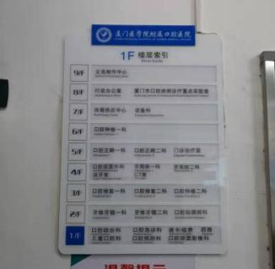 | 三层可更换亚克力牌UV  三层厚度5mm+3mm+3mm  800-900mm*540-640mm  含设计制作安装 | 个 |  | 20
8 | 大亚克力夹板 | 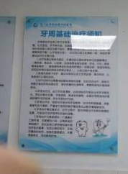 | 合资亚克力夹板2.8mm厚  800-1000mm*550-800mm  含设计制作安装。 | 套 |  | 200
9 | 中亚克力夹板 |  | 合资亚克力夹板2.8mm厚  600-800mm*400-550mm  含设计制作安装。 | 套 |  | 300
10 | 小亚克力牌 |      | 内容：指引牌、禁烟牌、制度牌等  亚克力牌UV倒边  厚度5㎜  250-300mm*150-200㎜  含设计制作安装 | 个 |  | 1000
11 | 亚克力盒 | 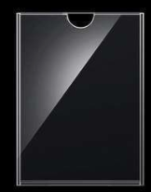 | 透明亚克力盒双层板  W230mm×L310mm  每层厚度3㎜ | 个 |  | 300
12 | 易拉宝 | 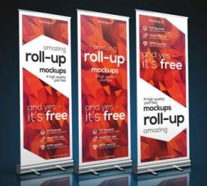 | 铝合金加厚易拉宝展架  1800-2000mm*800-900mm  包含画面设计喷绘 | 套 |  | 500
13 | 门型展架 | 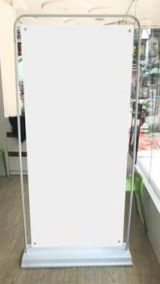 | 加厚门型展架  1800-2000mm*800-900mm  包含画面设计喷绘 | 套 |  | 300
14 | 型材展架 | 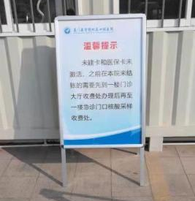 | 铝型材展架+画面PVC户外喷绘 800-900mm*550-600mm  内容设计、制作安装 | 个 |  | 150
15 | X展架 | 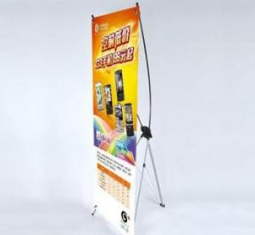 | X展架+画面  1500-1600mm*500-600mm  内容设计、制作安装 | 个 |  | 150
16 | 海报1 |  | 海报 相纸  800-1000mm*600-800mm  含设计制作安装 | 张 |  | 900
17 | 海报2 |  | 海报 相纸  600-800mm*400-800mm  含设计制作安装 | 张 |  | 900
18 | 宣传栏  海报 |  | 高清喷绘  含设计制作安装 | ㎡ |  | 500
19 | 制度牌 |  | W350mm*L550mm  木框+图  含设计制作安装 | 个 |  | 300
20 | 铝材诊位牌 | 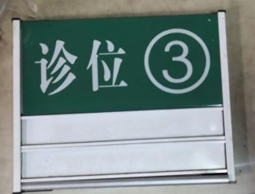 | 铝型材烤漆丝印  W200mm×L160mm  含设计制作安装。 | 个 |  | 200
21 | 亚克力诊位牌 | 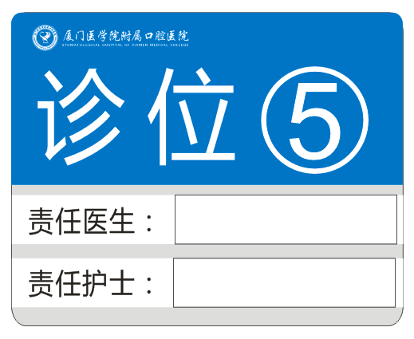 | 三层亚克力UV倒圆边  W200mm×L160mm  厚度3mm+5mm+3㎜  含设计制作安装。 | 个 |  | 100
22 | 大地贴标识 |  | 高清黑胶车贴复（3M)斜纹膜  400-600mm*400-800mm  设计制作安装 | 张 |  | 500
23 | 小地贴标识 |  | 高清黑胶车贴复（3M)斜纹膜150-300mm*300-500mm  含设计制作安装 | 张 |  | 800
24 | 不干胶  大标识 | 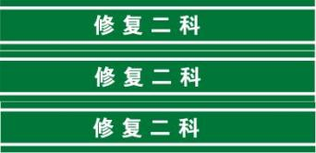  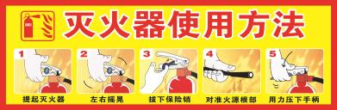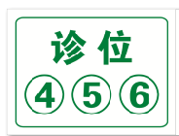 | 不干胶高清车贴光膜  400-600mm*400-800mm  设计制作安装 | 张 |  | 1000
25 | 不干胶  中标识 | 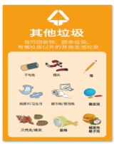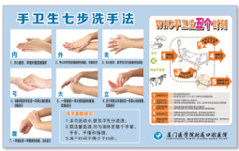 | 不干胶高清车贴光膜  150-300mm*250-300mm  设计制作安装 | 张 |  | 2000
26 | 不干胶  小标识 | 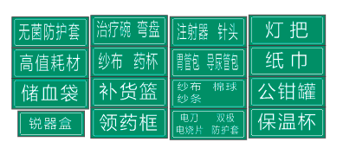 | 不干胶彩色打印复膜裁切  50-150mm×100-250mm | 张 |  | 6000
27 | 不干胶  小标贴A3 | 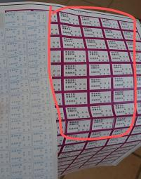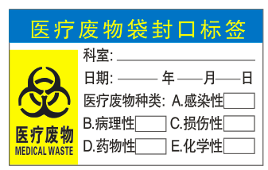 | 不干胶小标签复膜  彩印裁切  A3尺寸 | 张 |  | 8000
28 | 诊位医师条 | 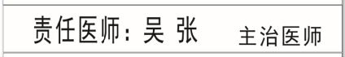 | 诊位医师插条  PS L200㎜*W30㎜  铜版纸打印后覆膜 | 个 |  | 500
29 | 文件盒标识 |  | 铜板纸彩色打印  含设计制作280㎜*42㎜ | 张 |  | 1000
30 | 奖状A3 | 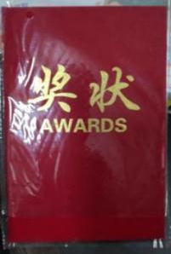 | 高档封皮  420*300mm  内容设计排版制作  彩色打印 | 本 |  | 300
31 | 奖状A4 |  | 高档封皮  210*300mm  内容设计排版制作  彩色打印 | 本 |  | 300
32 | 条幅 |  | KT板喷绘,  含设计制作安装、拆除 | ㎡ |  | 300
33 | 背景喷绘灯布 |  | 户外灯布喷绘550、含设计 安装 | ㎡ |  | 300
34 | 背胶喷绘 |  | 室内写真喷绘 含设计 安装 | ㎡ |  | 300
35 | 相纸喷绘 |  | 室内写真喷绘、含设计安装 | ㎡ |  | 300
36 | 户外背胶 |  | 高清户外车贴喷绘、含设计安装 | ㎡ |  | 300
37 | 喷绘KT板 |  | 室内写真喷绘海报+纸板 安装 | ㎡ |  | 300
38 | 喷绘PVC板 |  | 室内写真喷绘海报+5厘PVC板设计 安装 | ㎡ |  | 300
39 | 彩色打印 |  | 卡纸彩色打印、过塑 A4 | 1张 |  | 479
40 | 宣传折页 | 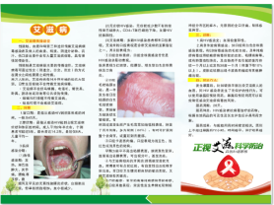 | 铜板纸三折页  彩色印刷、设计印制 | 份 |  | 10000
41 | 钛金牌 |  | 哑面钛金板折边，腐蚀烤漆  W600mm×L400㎜  含设计制作安装 | 个 |  | 30
42 | 钛金字 | 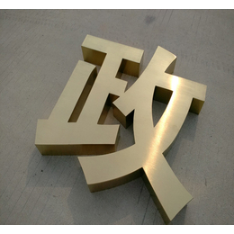 | 平面立体  钛金字  含设计制作安装 | cm |  | 500
43 | 水晶字 | 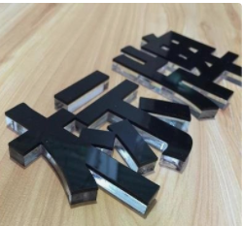 | 亚克力10㎜+3㎜厘亚克力面板  含设计制作安装 | cm |  | 500
44 | 发光字 |  | 平面立体不锈钢边发光字 | cm |  | 200
45 | PVC字 |  | PVC字雕刻烤漆 | cm |  | 200
备注：
（1）采购清单中需求数量均为预估数量；采购人不对保底采购数量作承诺。
（2）采购清单里的总数为2023-2026年采购的预估总数，需求部门将按使用进度分批次下单，请磋商响应供应商报价时考虑原材料单价的波动。
（3）采购人保留对品类和数量进行修改的权利。
（4）采购清单中所示所有货物有尺寸要求但未明确尺寸偏离值的，均要求其尺寸的偏离值不超过±1mm（除有明确尺寸偏离值外）

